Raplamaa Parimad Ettevõtjad 2016
Raplamaa Parimate Ettevõtete tunnustamine toimus juba 20. korda Rapla maavanema ja RAEK eestvedamisel. Samuti oli eriline toimumise koht, milleks oli Äritegu 2015 ehk Harviker OÜ Jaluse külas Juuru vallas.
Auhinnad jagati välja kuues kategoorias, milleks olid hea tava kohaselt maakonnas valmistatud taiesed, ka seekord TaevaniMaani meistrikojas valmistatud kaunid vaasid. Laureaate tunnustas maavanem, Tõnis Blank, hõbedase rinnamärgiga, kuid Äritegu pälvis traditsiooniliselt kuldse rinnamärgi. Välja anti 3 eripreemiat.
2016 aasta laureaadid olid:
„Äritegu 2016“ Kohila Vineer OÜ
„Ettevõtja Sõber 2016“ Tre Raadio ühing MTÜ
„Töötaja Sõber 2016“ Pajaka Puit OÜ
„Väike ja Tubli 2016“ Malltop OÜ, Harakapesa kohvik- pubi
„Tubli Talu 2016“ Pahkla Camphilli Küla Farmi OÜ
„Uustulnuk 2016“ TaevaniMaani OÜ
Tunnustati ka noorte ettevõtlikkust. Eriauhinna said Rapla Vesiroosi Gümnaasiumi õpilasfirma Shococo ja Kohila Gümnaasiumi õpilasfirma Nipa-Napa üleriigilisele Õpilasfirmade võistluse finaali jõudmise ja eduka tegevuse eest. Tänati ka nende juhendajaid vastavalt Tarmo Täpsi, Terje Raudsepa ja Margot Sarv.
Rapla maavanema eripreemia, kuldse rinnamärgi sai RAEK juhataja Janek Kadarik panuse eest ettevõtjate tunnustamissündmuse eestvedamisel kogu 20. aasta jooksul.
Õhtu muusikalise vahepala eest hoolitses võrratu Birgit Sarrap, lilled ulatas kätte kaunis Miss Raplamaa I printsess Brigita Schmidt ja suupisteid pakkus Servistor OÜ.
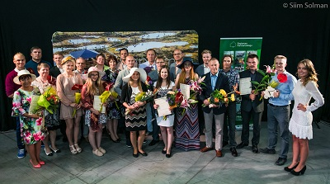
Foto: Siim Solman

